Pesquise sobre alguma extensão do VSCode que seja interessante para usar com os conceitos e ferramentas vistos até o momento, e explique porque escolheu ela. Idealmente, procure extensões para facilitar ou automatizar a escrita de arquivos HTML e CSS, porém, pode considerar também o desenvolvimentos de projetos web com VSCode de forma geral, ou a escrita de arquivos JavaScript se se sentir à vontade.

**Realize essa atividade no WORD ou no Bloco de Notas, suba esse arquivo para algum repositório e compartilhe o link no campo ao lado para que outros desenvolvedores possam analisá-lo.**

Resposta, como eu já uso o Vscode, procurei algo compativel.

Pesquisei no o https://desenvolvimentoparaweb.com/javascript/visual-studio-code-javascript-extensoes-plugins/

Vi o quokka., mas não é free, tem uma versão tryal, então optei pelo Pretieer, pois é gratuito e compatível com o Vscode e organiza o código.

Mas também uso ferramentas online conforme a professora indicou.

Fonte : https://www.mundojs.com.br/2020/04/15/o-que-e-o-prettier/

HTML E CSS

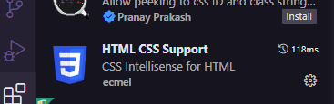

Para o CSS e HTML uso essa e também consigo usar essa para fazer os exericios de JavaScript